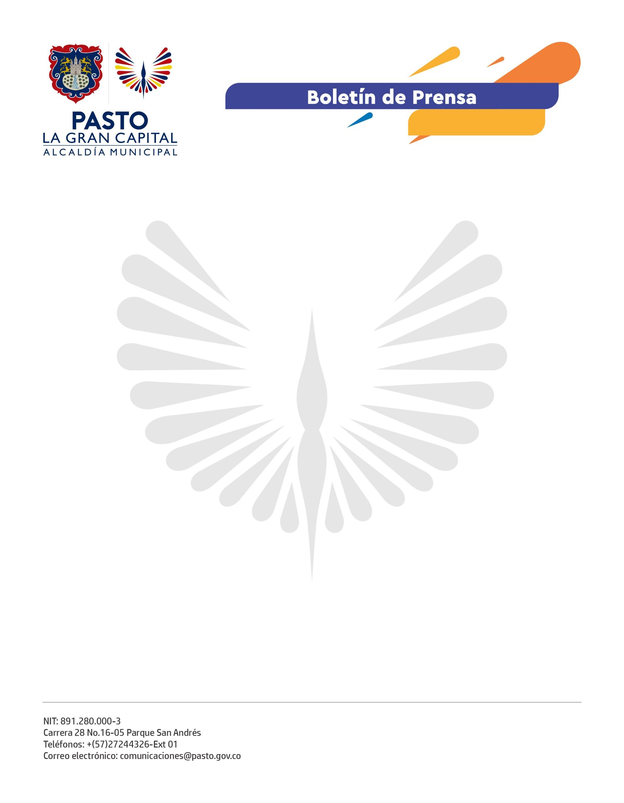
No. 305
20 de mayo de 2022

EN LAS INSTITUCIONES EDUCATIVAS DEL MUNICIPIO DE PASTO, LA COMUNIDAD DEBERÁ CONTINUAR CON EL USO DE TAPABOCAS

Ante el anuncio del Ministerio de Salud referente a la eliminación del tapabocas en establecimientos educativos, la Alcaldía de Pasto, a través de la Secretaría de Educación, se permite informar que esta medida no podrá ser aplicada en el municipio debido a que el porcentaje de cobertura de vacunación en primeras dosis de refuerzo no supera el 40%, como establece la medida nacional que permite acoger esta normatividad.

Es importante que en los establecimientos educativos se siga exigiendo la utilización del tapabocas hasta que la Secretaría de Salud informe que se ha alcanzado la meta del 40%.

Aunque Pasto ya logró el 70% en esquemas completos, es necesario incrementar el número de personas vacunadas con la primera dosis de refuerzo. Además, es importante que los padres de familia lleven a sus hijos a vacunarse contra covid-19 a los centros de salud y puntos disponibles en la ciudad.

“Esta es una oportunidad para invitar a nuestros padres de familia y estudiantes a acudir a los puntos de vacunación con el fin de que logremos superar ese 40% en las dosis de refuerzo y que nuestros estudiantes puedan asistir a los establecimientos educativos sin tapabocas”, dijo la secretaria de Educación, Gloria Jurado Erazo.

La funcionaria agregó que, por ahora, sigue siendo prioritario que todos los actores de la comunidad educativa sigan practicando las medidas de bioseguridad, especialmente el uso de tapabocas como una medida de protección frente al virus de covid-19.

“Estamos haciendo una campaña en conjunto con la Secretaría de Salud para que nuestros niños, niñas y jóvenes puedan acceder a todas las vacunas, no solo de covid-19, sino también las de esquema regular, sarampión y rubeola. Hacemos un llamado a padres de familia y cuidadores a acudir a los centros de salud por el bienestar de toda la población escolar”, concluyó.

